INDICAÇÃO Nº 05342/2013

Sugere ao Poder Executivo Municipal construção de calçada para a travessia de pedestres, na quadra que compreende as Ruas Dante Martignago, Atílio Bagarolo e Manganês, no bairro Mollon IV.

**INDICA** ao Senhor Prefeito Municipal, na forma regimental, determinar ao setor competente que tome providências no sentido de proceder à construção de calçada para a travessia de pedestres, na quadra que compreende as Ruas Dante Martignago, Atílio Bagarolo e Manganês, no bairro Mollon IV.

**Justificativa:**

Conforme visita realizada por este vereador, foi constatado que neste trecho citado não há calçada e está coberto pelo mato, fazendo com que os pedestres tenham que caminhar pela Rua, correndo risco de acidentes. (Foto em anexo)

Plenário “Dr. Tancredo Neves”, em 26 de setembro de 2013.

**ADEMIR DA SILVA**

-Vereador-

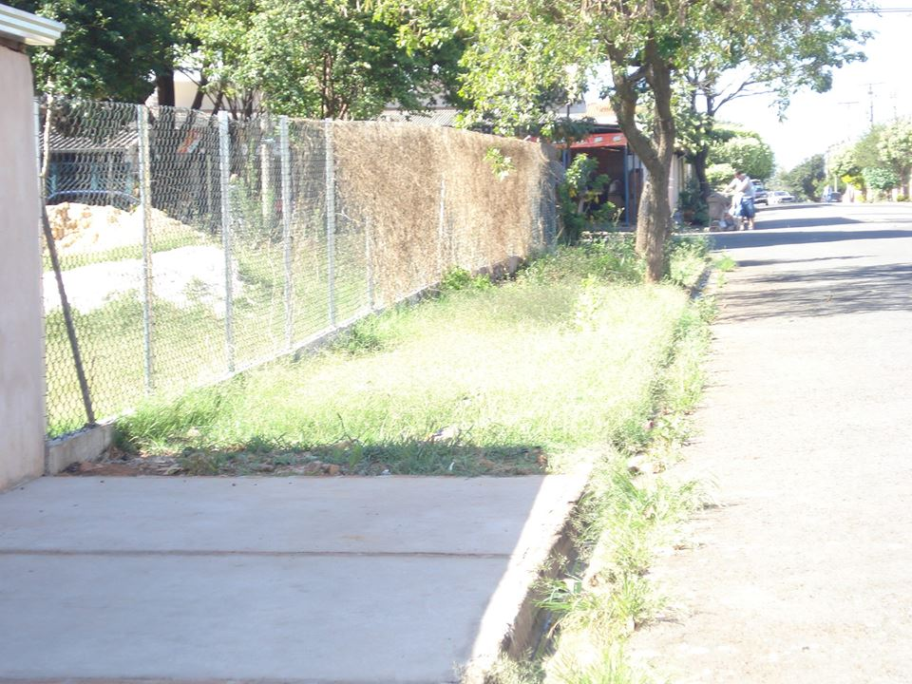

Trecho que compreende as Ruas Dante Martignago, Atílio Bagarolo e Manganês, no bairro Mollon IV. Necessita de calçada para travessia de pedestres.

**ADEMIR DA SILVA**

-Vereador-